OUVERTURE DE SAISON
Samedi 18 novembre 2023, 17h

ON NE PARLE PAS AVEC DES MOUFLES
THÉÂTRE, DANSE
Tarif Smart – 5€
A partir de 8 ans
Durée : 1h

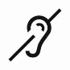
Accessibilité du spectacle
- pour les personnes en situation de handicap auditif
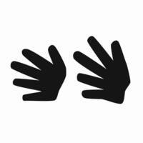
- spectacle traduit en Langue des signes

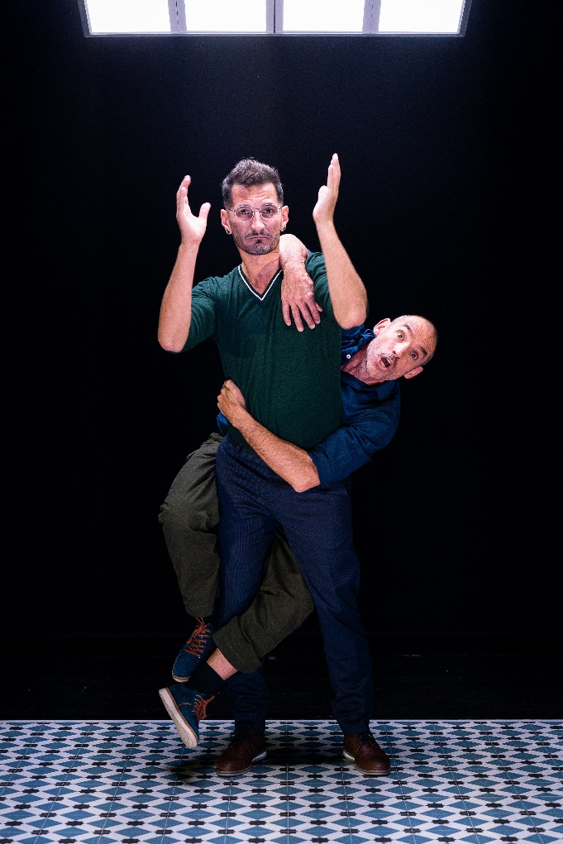

Un sourd, un entendant, un ascenseur... en panne !

Avez-vous déjà imaginé être coincé(e) dans un ascenseur avec une personne qui ne parle pas la même langue que vous ?
Ce duo est un conte burlesque, l’épopée d’un entendant et d’un sourd bloqués dans un ascenseur en panne. L’un n’entend pas, l’autre ne comprend pas la Langue des Signes.

Obligés de communiquer sans se comprendre, une série de quiproquos se met en place. Les langues (LSF et français parlé) se superposent, se télescopent ; leur logique, leur humour et leur point de vue se chevauchent et se répondent.

Nul besoin de maîtriser la langue des signes, tant la complicité entre ces deux personnalités est marquante. Leur vocabulaire commun, le mouvement dépasse les incompréhensions pour offrir un moment suspendu tout en humour.

Un spectacle très original qui décale notre regard…c’est drôle et très frais.

Presse
« A découvrir absolument […] on rit beaucoup » La Provence
« Attention, exceptionnel ! » Inferno
« Un spectacle bilingue rempli d’humour qui vous mènera vers la compréhension de l’autre. » Toute la culture
AVANT ET APRES LE SPECTACLE, RENDEZ-VOUS POUR UN MOMENT CONVIVIAL !

Pizza Puppet
A 16h15 et 18h
Mini-spectacles dingos
A chaque boîte à pizza son mini-spectacle !

Deixa Gingar
A 18h
Concert de musiques du Brésil d’hier ou d’aujourd’hui
Un savoureux mélange entre musique brésilienne traditionnelle et actuelle, teintée d’une pointe de jazz et de solos endiablés.

Mentions obligatoires pour « On ne parle pas avec des moufles »
Coproduction : Lux, Scène nationale de Valence. Partenaires : Lux, Scène nationale de Valence, La Maison de la danse de Lyon, le NTH8 de Lyon, La Rampe, Scène conventionnée d’Echirolles, Pole Pik Bron, La Friche Lyon
© Julie Cherki

Mentions obligatoires pour « Pizza Puppet » : "Permis de construire bénéficie de l'accompagnement du Théâtre aux Mains Nues (75020), lieu missionné pour le compagnonnage, du Théâtre Halle Roublot (94) et fait partie du Béa-Ba (Bureau d'entre-accompagnement) projet initié par la ktha* compagnie, aux côtés des compagnies mkcd et Ayoba et des collectifs Bolides, Impatience et Le Printemps du Machiniste."
© Patrick Boucher

Deixa Gingar © Jean-François Lixon

